一、使用工具

1.u/c矩阵 — excel

2.用例图 — ProcessOn(在线作图工具)

3.业务流程图及文档撰写 — word

4.数据流程图 — 亿图图示(Mac版本)

5.服务器端程序编写 — pycharm professional 2017.3(Mac版本)

6.前端页面程序编写 — Sublime Text

二、使用技术

前端:

1.html 标签及内容

2.css 页面样式

3.JavaScript 页面特效及功能函数

4.jQuery JavaScript流行库

5.ajax 数据异步提交及交互

6.bootstrap 前端样式框架

后台:

1.Python 主要开发语言

2.Django 基于python的web开发框架，自带轻量级数据库和服务器

三、系统开发环境及相关依赖

python==3.6.5

Django==2.0.5

django-simple-captcha==0.5.7

olefile==0.44

Pillow==5.1.0

pytz==2017.3

six==1.11.0

wheel==0.31.1

certifi==2018.4.16

django-ranged-response==0.2.0

setuptools==39.2.0

四、系统环境配置及运行步骤

1. 安装pycharm，并新建Django项目，配置解释器和虚拟环境；
2. 删除新建项目下所有文件，并将提交的代码文件夹下所有文件拷贝至项目文件夹下；

3. 操作： files—>default settings-->project interpreter --> 选定当前项目的解释器，安装缺失库和依赖，如下图，红色箭头为添加库包，一般而言额外安装django-simple-captcha==0.5.7, Pillow==5.1.0即可。

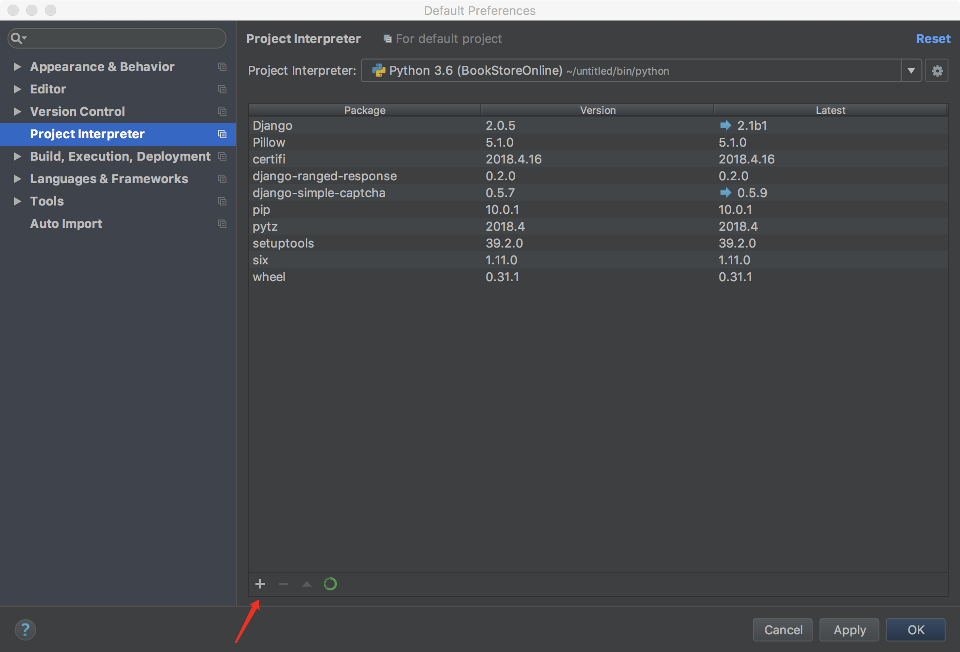

4. 操作：tools—>run manage.py task –->输入命令runsever

5. 通过 <127.0.0.1:8000/> 访问主页

五、其他说明

1. 因为通过cdn链接了远程bootstrap样式文件，所以运行程序时计算机应该连接网络

2. 主页搜索框，通过关键字搜索，也可通过类别搜索，比如computer，math，art，English等类别关键字，不区分大小写

3. 管理员端可以通过127.0.0.1:8000/admin访问， 账户testadmin，密码testadmin